Департамент здравоохранения города Москвы

ВАЖНАЯ ИНФОРМАЦИЯ О ВАШЕМ ЗДОРОВЬЕ!
ЗДОРОВАЯ МОСКВА

У каждого человека есть определенный риск развития сердечно-сосудистых заболева­ ний, сахарного диабета, бронхолегочных и онкологических болезней. Этот риск тем выше, чем старше Вы становитесь. Сердечно-сосудистый риск выше, если Ваши ближай­ шие родственники в молодом возрасте перенесли инфаркт миокарда или мозговой инсульт. Но особенно существенно риск возрастает при наличии у человека некоторых привычек/состояний. Их принято называть факторами риска.

Наиболее важными факторами риска являются:

1 Курение

1 Нездоровое питание
1
Низкий уровень физической активности
1
Чрезмерное потребление алкоголя
1 Избыточная масса тела/ожирение Повышенное артериальное давление

Повышенный уровень холестерина
1
1
1 Повышенный уровень глюкозы

Если у человека имеется несколько факторов риска, они суммируются, поэтому врач определит Ваш суммарный сердечно-сосудистый риск-то есть риск развития опасных сердечно-сосудистых осложнений в течение ближайших 1О лет.

Люди, которые не курят, физически активны, имеют оптимальную массу тела, нормаль­ ный уровень артериального давления и холестерина в крови, гораздо реже страдают сердечно-сосудистыми, бронхолегочными, онкологическими заболеваниями, сахар­ ным диабетом.

- Достоверно доказа но,
что инфаркт миокарда, мозговой инсульт, сахарный диабет, бронхолегоч­ ные и онкологические заболевания у многих людей можно предотвратить за счет коррекции факторов риска!
Для этого необходимо добиться определенных целей/целевых показателей по каждому фактору риска. Эти целевые показатели определены на основании весомой научной доказательной базы.

КУРЕНИЕ
  - Сокращает продолжительность жизни (в среднем на 7 лет)
  - Повышает уровень артериального давления и холестерина
  - Увеличивает риск инфаркта миокарда, ишемического инсульта, атеросклероза перифери­ ческих сосудов, внезапной смерти (риск инфаркта миокарда у курильщиков моложе 50 лет выше по сравнению с некурящими в 5 раз!)
  - Многократно увеличивает риск бронхолегочных и многих онкологических заболеваний
  - Повышает риск импотенции у мужчин и нарушений репродуктивного здоровья (выкидышей, бесплодия, ранней менопаузы) у женщин
  - Риск, связанный с курением у женщин существенно выше, чем у мужчин
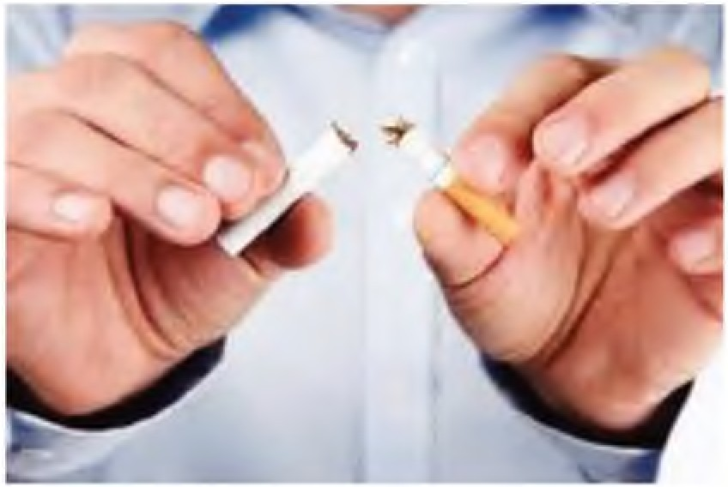
Уменьшение числа сигарет, курение «легких» сигарет, трубки, кальяна и другие формы потребления табака не снижают риски!

Цель: отказ от курения для сохранения здоровья
Узнать больше о здоровом питании можно в центрах здоровья, отделениях/кабинетах медицинской профилактики городских поликлиник города Москвы (подробнее на сайте www.mosgorzdrav.ru в разделе Информация для пациентов или по телефону 8(499)2518300 )

НЕЗДОРОВОЕ ПИТАНИЕ
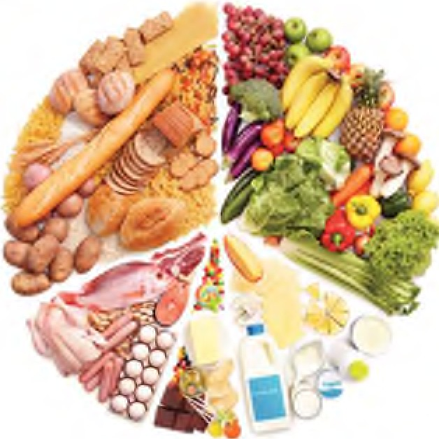
Наиболее часто встречающиеся формы нездорового питания - это избыточное потребле­ ние насыщенных жиров, транс-жиров, легкоусвояемых углеводов и соли, недостаточное потребление фруктов, овощей, рыбы. Нездоровое питание повышает риск развития большо- го числа заболеваний и в первую очередь - ожирения, гипертонии, сахарного диабета, инфаркта миокарда, инсульта, онкологических болезней.

Цель: Соблюдение принципов здорового питания

Самое важное:
  - Ограничить продукты, содержащие в большом количестве насыщенные жиры (сливочное масло, сало, маргарин, жирные молочные продукты, жирное мясо и птицу, субпродукты, колбасы, копчености), при приготовлении пищи использовать растительные масла (оливковое, кукурузное, подсолнечное, распсо­ вое), но не более 1-3 столовых ложек в день
  - Фрукты и овощи в количестве не менее 400-500 грамм в день (без учета картофеля)
  - Рыба не менее 2 раз в неделю, желательно жирная
  - Ежедневно цельнозерновые продукты, крупы, бобовые
  - Ограничение соли до 5 г в день (мы потребляем в среднем 9-12 г соли в сутки)
уменьшите количество соли при приготовлении еды; не солите готовую пищу в кафе, рестора­ не; реже употребляйте продукты, содержащие много соли - соления, маринады, полуфабрика­ ты, колбасы, копчености
  - Меньше сладостей и сладких напитков
  - Ограничение алкоголя, особенно его разового потребления
(крепкий алкоголь: не более 50 мл для мужчин и 25 мл для женщин)

Узнать больше о здоровом питании можно в центрах здоровья, отделениях/кабинетах медицинской профилактики городских поликлиник города Москвы (подробнее на сайте www.mosgorzdrav.ru в разделе Информация для пациен­ тов или по телефону 8(499 )2 518300)

ИЗБЫТОЧНАЯ МАССА ТЕЛА/ОЖИРЕНИЕ
Избыточная масса тела

Оценивается с помощью индекса массы тела.
2
25-29,9 к г/м2

Индекс массы тела = масса тела (кг)/ рост (м ₎
Если Ваш индекс массы тела 25-29,9 кг/м ², у Вас избыточ­ ная масса тела, если 30 кг/м² и более, то у Вас ожирение. С точки зрения риска важен тип ожирения. Наиболее неблагоприятно для здоровья абдоминальное ожирение
- отложение жира в области талии.
Избыточная масса тела, ожирение, особенно абдоми­ нальное ожирение - мощный фактор риска гипертонии,

Ожирение
30 кг/м и более

Абдоминально ожирение
Окружность талии

инфаркта миокарда, мозгового инсульта, сахарного диабета, некоторых онкологических заболевании.
> 102 см
у мужчин
- 88см
у женщин

Цель: снижение массы тела до оптимальных показателей: индекс массы тела 18,5-24,9 кг/м2 и окружность талии
< 94 см у мужчин и < 80 см у женщин
Резкое ограничение рациона питания, различные диеты, как правило, дают кратковременный эффект, после их отмены масса тела возвращается к исход­ ной или даже повышается.
Для устойчивого снижения массы тела следует придерживаться принципов здорового питания, умеренно ограничить калорийность рациона и повысить физическую активность.

ПОВЫШЕННЫЙ УРОВЕНЬ ХОЛЕСТЕРИНА
Холестерин - жироподобное вещество, которое образуется в печени и поступает в организм в готовом виде с пищей. Это важный «строительный материал» для образова­ ния клеточных мембран, витаминов, гормонов, но избыток холестерина вреден, так как в составе комплексов с белками (липопротеидов) может отложиться в стенках сосудов, сузить их просвет и вызвать инфаркт миокарда или мозговой инсульт.

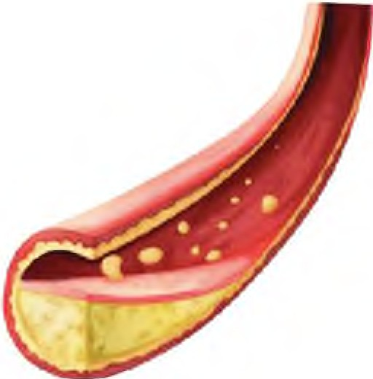
Цель: уровень холестерина
< 5 ммоль/л (для большинства)
Если уровень холестерина у Вас намного выше 5 ммоль/л или Вы страдаете сердечно-сосудистым заболеванием, сахарным диабетом, хронической болезнью почек, врач назначит Вам расширен­ ный анализ - липидограмм¼ с определением
«плохого» холестерина (ЛНП) и «хорошего» (ЛВП) холестерина и триглицеридов. Целевые уровни
липидов у пациентов с перечисленными заболеваниями более низкие.
Как снизить уровень холестерина?
  - Существенно ограничьте в рационе насыщенные жиры (сливочное масло, сало, марга­ рин, жирные молочные продукты, жирное мясо и птицу, субпродукты, колбасы, копче­ ности), при приготовлении пищи используйте растительные масла (оливковое, кукурузное, подсолнечное, рапсовое), но не более 1-3 столовых ложек в день
  - Потребляйте больше фруктов, овощей, рыбы (особенно жирной), цельнозерновых продуктов, круп, бобовых, молочных продуктов с низким содержанием жира
  - Постарайтесь снизить массу тела, если она повышена
Если эти меры окажутся неэффективными, возможно, врач назначит Вам лекарство для снижения уровня холестерина.

НИЗКИЙ УРОВЕНЬ ФИЗИЧЕСКОЙ АКТИВНОСТИ
Если физическая активность (ходьба, работа по дому и прочее) занимает менее 30 мин за день, то у Вас низкий уровень физической активности. Низкий уровень физической активности приводит к повышению массы тела и ожирению, повышению артериального давления и уровня холестерина, а также очень большому числу заболеваний.

Цель: не менее 30 мин физической активно­ сти умеренной интенсивности в большин­ ство (не менее 5) дней недели
Уровень физической активности повышайте постепенно!
Если Вы пациент с сердечно-сосудистым заболеванием, прокон­ сультируйтесь с врачом относительно рекомендуемого Вам уровня физической активности
Выбирайте тот вид физической активности, который приносит Вам
,,' \. ·-..

' -..,i/
.
/.
\
{
. · .( .
,_
, 1 ,, · )

' }i 1

удовольствие. Это может быть зарядка, ходьба в тренировочном ритме, работа на садовом участке, фитнес, танцы, плавание, теннис, хоккей и др.
Известный афоризм «Движение - это жизнь» сегодня подтвержден результатами научных исследований. Физическая активность оказывает множество позитивных эффектов на организм человека, помогает предотвратить до 20 хронических заболева­ ний и продлевает жизнь.

ПОВЫШЕННОЕ АРТЕРИАЛЬНОЕ ДАВЛЕНИЕ
Оптимальным считают давление ниже 120/80, нормальным 120-129/80-84 мм рт.ст. Если Ваше давление находится в пределах 130-139/85-89 мм рт.ст., оно считается высоким нормальным. При уровне давления 140/90 мм рт.ст. и более диагностируют артери­ альную гипертонию. Повышенное артериальное давление способствует развитию мозговых инсультов, аритмий, инфаркта миокарда, сердечной и почечной недоста­ точности, болезни Альцгеймера.
Цель: артериальное давление ниже 140/90 мм рт.ст.
Как снизить давление?
  - Ограничить соль до 5 г в день (способствует снижению систолического («верхнего») давле­ ния в среднем на 5 мм рт.ст.)
  - Повысить физическую активность и отказаться от курения
  - Снизить массу тела (потеря 5 кг приводит к снижению давления на 4 мм рт.ст.)
  - Есть здоровую пищу, богатую овощами и фруктами, особенно содержащими много калия, и ограничить алкоголь (разовое потребление крепкого алкоголя: не более 50 мл для мужчин и 25 мл для женщин)
Изменение образа жизни может оказаться достаточным для нормализации незначительно повышенного артериального давления!
  - При гипертонии необходимо принимать препараты для снижения давления, которые назначил Ваш врач.
Никогда не занимайтесь самолечением, это опасно для Вашего здоровья!

СУММАРНЫЙ СЕРДЕЧНО-СОСУДИСТЫЙ РИСК

При наличии у человека нескольких факторов риска, они потенцируют друг друга - их эффекты суммируются. Риск принято рассчитывать по европейской Шкале суммарного сердечно-сосудистого риска SCORE. Эта шкала оценивает риск развития у человека опасных для жизни сердечно-сосудистых осложнений в течение ближайших 1О лет в процентах. Чтобы определить суммарный сердечно-сосудистый риск по шкале SCORE, необходимо знать пол человека, возраст, уровень «верхнего» систолического артери­ ального давления и уровень общего холестерина.
Врач определит Ваш уровень суммарного риска по шкале SCORE. Если Ваш показатель по шкале SCORE находится в пределах от 5% до 10%, то суммарный риск сердечно-сосу­ дистых осложнений у Вас высокий, а если 10% и

Женщинw
Мрчинw

более, то риск очень высокий! В этих случаях врач назначит дополнительные обследования и даст рекомендации по снижению уровня суммарного риска - это важно для профилактики осложне­ ний, таких как инфаркт миокарда или мозговой инсульт.
Цель: снижение повышенного уровня суммарного сердечно­ сосудистого риска
И только люди с показателем по шкале SCORE < 1% находятся в «зеленой» безопасной зоне, поскольку риск сердечно-сосудистых у них низкий.
-

Некур•шм•

i
!
i

Курt1щм11 Kyl)IIЩMl!I

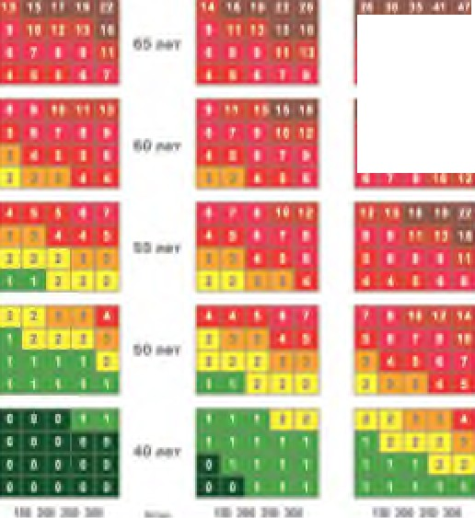
н r, н,. ,.
tJ lt О lt Н 1 1• Н 14 1,

•• lt ,r" ••
8 lttJ 14 11

оещии хоnестерин

Сум1111.мwi •с• SCOAE 5CЧITIIJtllW(OIMM

ПОВЫШЕННЫЙ УРОВЕНЬ ГЛЮКОЗЫ
Многие люди не подозревают о наличии у них сахарного диабета. На одного обративше­ гося к врачу приходится 3-4 человека с уровнем сахара в крови выше нормальных значений. Измерение уровня глюкозы в крови - простой анализ, позволяющий своевре­ менно предотвратить серьезные проблемы со здоровьем. Проведение этого анализа особенно важно для людей с ожирением, при наличии близких родственников, страдаю­ щих сахарным диабетом, а также женщин, родивших крупного (более 4 кг) ребенка.
Люди с повышенным уровнем глюкозы и особенно сахарным диабетом гораздо чаще переносят сосудистые и сердечные осложнения. Поэтому целевые уровни других факто­ ров риска, например, холестерина, при наличии сахарного диабета более жесткие.

Цель: уровень глюкозы натощак в плазме крови менее 6ммоль/л
Достижению данной цели способствует соблюде­ ние принципов здорового питания с акцентом на ограничение легкоусвояемых углеводов (сахара, конфет, варенья, компотов, сладких газирован­ ных напитков).

При необходимости врач назначит Вам дополнительный анализ по оценке уровня глики­ рованного гемоглобина в плазме крови и, возможно, рекомендует препарат для сниже­ ния уровня глюкозы.

ФОРМУЛА ЗДОРОВЬЯ 03 140 55 00

о
3
140
5
о5

о

Нет курению

З км в день или 30 мин любой физической активности

Систолическое «верхнее» давление менее 140 мм рт.ст.

5 порций овощей/фруктов в день Общий холестерин менее 5 ммоль/л Нет избыточному весу
Нет диабету

